НОВОСТИ ПРОФСОЮЗНОЙ ЖИЗНИ
Достойно и грамотно, проведённые будни всегда венчаются заслуженными и приятными праздниками, к которым относятся и ЮБИЛЕИ….
26 ноября 2016 года
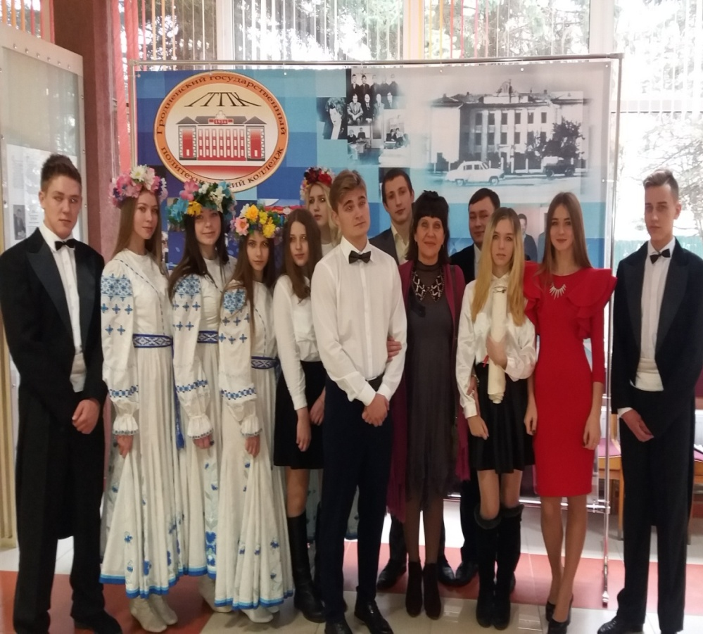
прошло в торжественной обстановке ЮБИЛЕЙНОЕ МЕРОПРИЯТИЕ в связи с 60 – летием колледжа, а так же 50 –летием профсоюзной организации учащихся колледжа, 95 – летием отраслевого профсоюза работников образования и науки.
На мероприятии присутствовали сотрудники и учащиеся колледжа.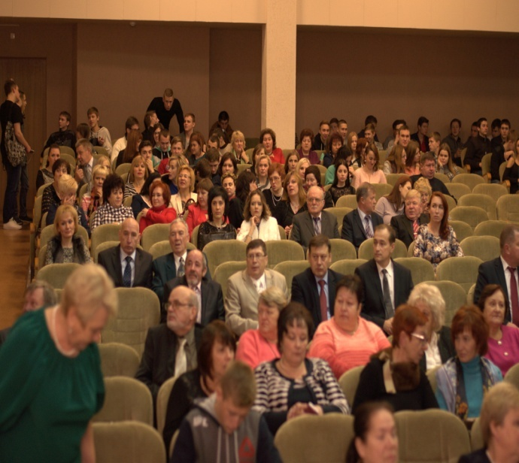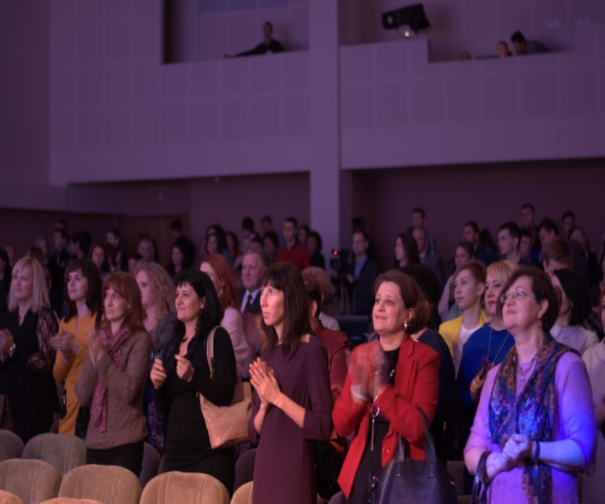

Среди гостей были председатель Гродненского объединения профсоюзов Юровский Ромуальд Францевич и председатель Гродненской областной организации профсоюзов работников образования и науки Гришечко Вера Викторовна.
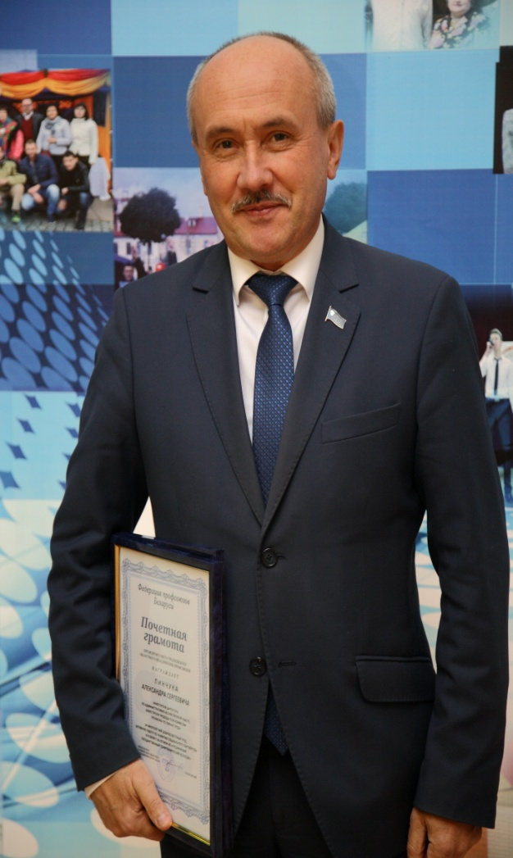

А так же члены профсоюзного актива профсоюзной организации учащихся колледжа из числа выпускников: Курок (Кушпит) Ольга Константиновна (заместитель председателя профсоюзного комитета учащихся колледжа, учащаяся группы БСБ 17), Ефремов Дмитрий Анатольевич и Пинюта Кирилл Юрьевич (члены организационной комиссии профкома учащихся, учащиеся группы ПГБ 17).
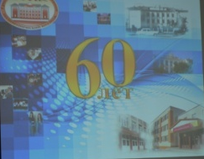
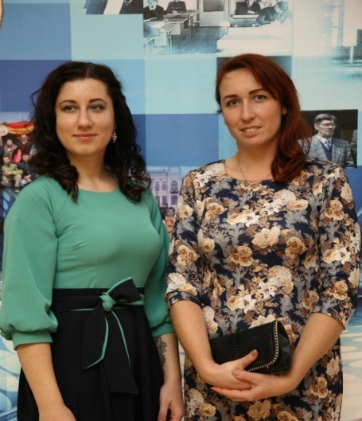
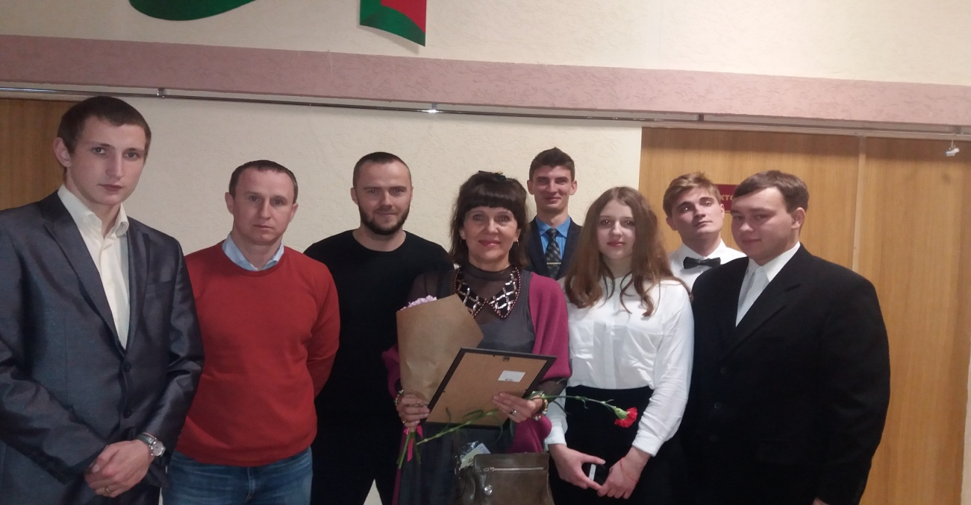
Поздравления в адрес колледжа и профсоюзной организации учащихся были получены от членов профактива разных лет выпуска: Ванюкевича Александра Константиновича, Ляха Сергея Леонидовича, Сидоровского Юрия Ромуальдовича, Капылова Николая Николаевича, Николайчика Кирилла Анатольевича.
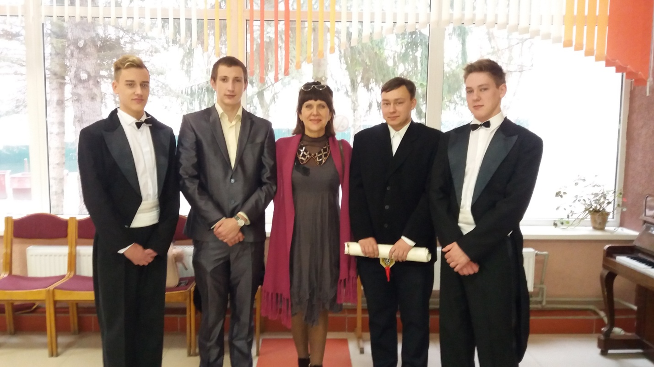
Юбилейной и заслуженной стала награда в связи с 50 – летием со дня создания профсоюзной организации учащихся УО Гродненский государственный политехнический колледж» для Радионова Виталия Сергеевича, учащегося группы ПГБ 81, заместителя председателя профсоюзного комитета; Стельмашка Сергея Евгеньевича, учащегося группы ПГБ 81, председателя организационной комиссии; Чеснулевича Андрея Николаевича, учащегося группы ПГБ 81, председателя жилищной комиссии; Васильчук Дианы Николаевны, учащейся группы ПГБ 85, председателя ревизионной комиссии; Резанович Марты Николаевны, учащейся группы ПГБ 91, председателя учебной комиссии, которые были отмечены Почётной грамотой Гродненского областного комитета Белорусского профессионального союза работников образования и науки, единовременными денежными выплатами в размере двух базовых величин каждый.
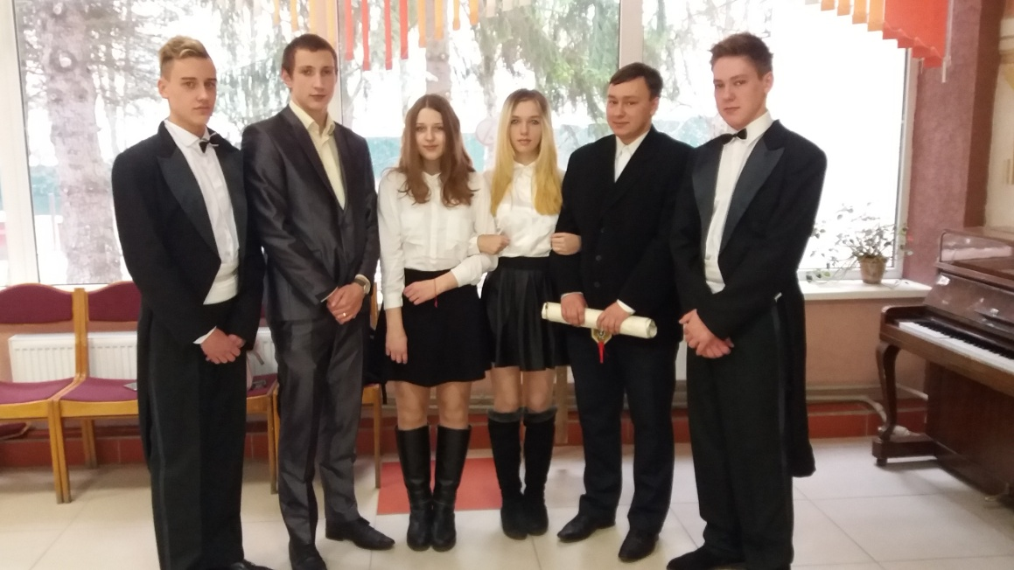
За содействие Белорусскому профессиональному союзу работников образования и науки в осуществлении программ его деятельности и в связи с юбилеями была награждена Почётной грамотой Гродненского областного комитета Белорусского профессионального союза работников образования и науки председатель профсоюзного комитета учащихся колледжа Замостьянина Галина Владимировна.
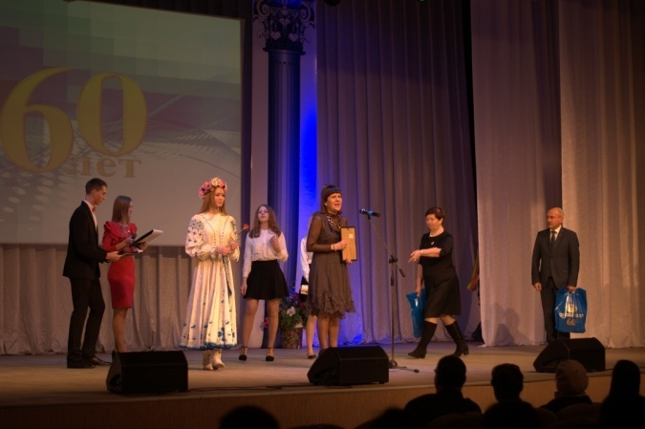
В ходе праздника члены профактива от имени учащихся колледжа зачитали в знак своей благодарности и признательности колледжу «МОЛОДЁЖНОЕ ЮБИЛЕЙНОЕ ОБРАЩЕНИЕ»:
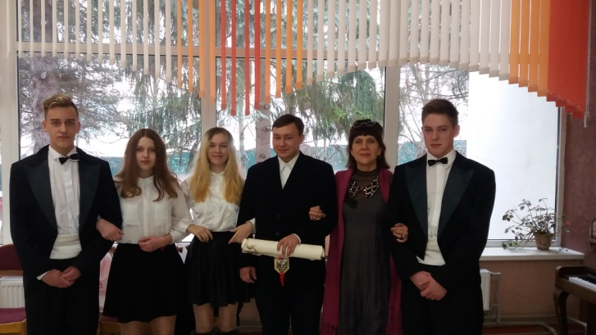
ЮБИЛЕЙНОЕМОЛОДЁЖНОЕ ОБРАЩЕНИЕ
УЧАЩИХСЯ ГРОДНЕНСКОГО ГОСУДАРСТВЕННОГО
ПОЛИТЕХНИЧЕСКОГО КОЛЛЕДЖА
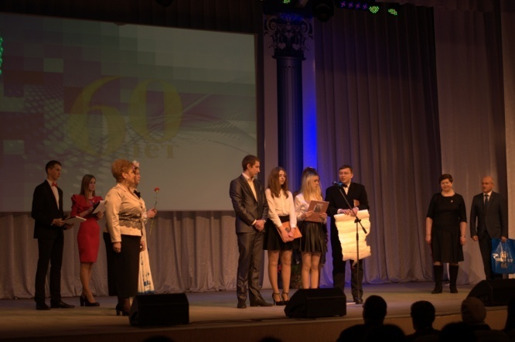
ЮБИЛЕЙ – ЭТО НЕ ТОЛЬКО ОЧЕРЕДНАЯ ДАТА, ЭТО ОЧЕРЕДНОЙ ЭТАП, ПОВОД ПОДВЕСТИ ИТОГ ПРОДЕЛАННОЙ РАБОТЫ И ПОДГОТОВИТЬСЯ ПОКОРЯТЬ НОВЫЕ ВЕРШИНЫ. 2016 ГОД – ЮБИЛЕЙ В ТРОЙНОМ МАСШТАБЕ: 60 ЛЕТ – КОЛЛЕДЖУ, 50 ЛЕТ – ПРОФСОЮЗНОЙ ОРГАНИЗАЦИИ УЧАЩИХСЯ, 95 ЛЕТ – ОТРАСЛЕВОМУ ПРОФСОЮЗУ РАБОТНИКОВ ОБРАЗОВАНИЯ И НАУКИ. ТАК СКАЗАТЬ «ДВУХСОТПЯТИЛЕТНИЙ», «СУММАРНЫЙ», ЮБИЛЕЙ СЛАВНЫХ ДЕЛ, ПОБЕД, СВЕРШЕНИЙ. ЮБИЛЕЙ, ОПРЕДЕЛЯЮЩИЙ НАШ «ВЕКТОР РОСТА» НА ПЕРСПЕКТИВУ. А КОГДА МЫ ВМЕСТЕ – НАМ ВСЁ ПО - ПЛЕЧУ!!! НАШ КОЛЛЕДЖ ПОДГОТОВИЛ МНОГО СЛАВНЫХ, ГРАМОТНЫХ СПЕЦИАЛИСТОВ, ЛЮДЕЙ С ОТЛИЧНЫМИ ПЕРСПЕКТИВАМИ В СВОЁМ РАЗВИТИИ НА ЛИЧНОЕ БЛАГО И БЛАГО НАШЕЙ СТРАНЫ.
В КАЖДОМ ВЫПУСКНИКЕ ЧАСТИЧКА ПРЕПОДАВАТЕЛЯ НАШЕГО КОЛЛЕДЖА, ЕГО ОПЫТА, УМА, ДУШИ И ЗНАНИЙ.

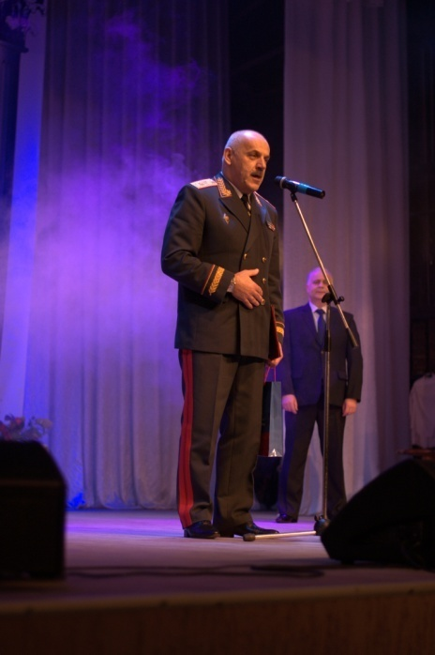
В КАЖДОМ ВЫПУСКНИКЕ НАДЕЖДЫ, ЧАЯНИЯ И ВЕРА ТЕХ, КТО РАБОТАЕТ И УЧИТСЯ В КОЛЛЕДЖЕ. ВЕРА, ЧТО ВЫПУСКНИК ГРОДНЕНСКОГО ПОЛИТЕХНИЧЕСКОГО КОЛЛЕДЖА – ВСЕГДА И ВО ВСЁМ БУДЕТ ЛУЧШИМ,БУДЕТ ТЕМ, КТО РЕЗУЛЬТАТАМИ СВОЕГО ТРУДА СУМЕЕТ ПРЕУМНОЖАТЬ ДОБРО И КРАСОТУ. ЖИЗНЬ В НАШЕМ КОЛЛЕДЖЕ – ЭТО И ЕЖЕДНЕВНЫЙ ТРУД, УЧЁБА, И ВЕСЁЛОЕ НАСТРОЕНИЕ ОТ ОЩУЩЕНИЯ ВОЗМОЖНОСТЕЙ УЧАСТИЯ В ОБЩЕСТВЕННОЙ ЖИЗНИ КОЛЛЕДЖА. КАЖДЫЙ В НАШЕМ КОЛЛЕДЖЕ МОЖЕТ РАССКРЫТЬ В СЕБЕ ТВОРЧЕСКУЮ ЛИЧНОСТЬ, РАЗВИТЬ СВОИ СПОСОБНОСТИ, ТАЛАНТЫ, В ТОМ ЧИСЛЕ И ТАКИЕ КАК УМЕНИЕ ПОЗОБОТИТЬСЯ О БЛИЖНЕМ СВОЁМ. УЖЕ НА ПОРОГЕ НАШЕГО КОЛЛЕДЖА, И НА ПОРОГЕ ПЕРСПЕКТИВЫ СТАТЬ УЧАЩИМСЯ НАШЕГО КОЛЛЕДЖА, АБИТУРИЕНТА ВСТРЕЧАЮТ НАШИ РЕБЯТА ИЗ ПРОФАКТИВА НАШЕЙ ПРОФСОЮЗНОЙ ОРГАНИЗАЦИИ УЧАЩИХСЯ КОЛЛЕДЖА. МЫ ЗАБОТЛИВО СОПРОВОЖДАМ УЧАЩИХСЯ НА ПРОТЯЖЕНИИ ВСЕХ ЛЕТ УЧЁБЫ, УЧАСТВВУЕМ В ВЫПУСКНЫХ МЕРОПРИЯТИЯХ, С ИНТЕРЕСОМ ПОДДЕРЖИВАЕМТВОРЧЕСКИЕ СВЯЗИ С ВЫПУСКНИКАМИ, ПРИГЛАШАЯ ВАС, УВАЖАЕМЫЕ ВЫПУСКНИКИ, НА НАШИ МЕРОПРИЯТИЯ.
НАШ КОЛЛДЕЖ ПОЛНИТСЯ ВОСПОМИНАНИЯМИ О ТЕХ, КТО УЧИЛСЯ У НАС. МНОГИЕ ИЗ ВАС, УВАЖАЕМЫЕ ВЫПУСКНИКИ, СТАЛИ ЗАНИМАТЬ ВЕДУЩИЕ ПОЗИЦИИ В ОБЩЕСТВЕ.
У КАЖДОГО ИЗ ВАС, СВОЯ ЖИЗНЬ, СВОЯ ИСТОРИЯ. КТО-ТО УЕХАЛ ПОКОРЯТЬ ДРУГИЕ ГОРОДА, СТРАНЫ. КТО-ТО ОСТАЛСЯ В СВОЁМ РОДНОМ ГОРОДЕ И ЗДЕСЬ РЕАЛИЗУЕТ СЕБЯ В ЛЮБИМОЙ ПРОФЕССИИ. А У КОГО-ТО ПРОСТО БОЛЬШАЯ И ДРУЖНАЯ СЕМЬЯ. ВСЕМ ХОРОШ ЧЕЛОВЕК, КОГДА ЕСТЬ ПОЛЬЗА ОТ НЕГО.
МЫ РАДЫ ЗА ВАС! НАШИ ВЫПУСКНИКИ.

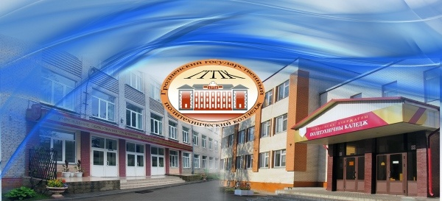
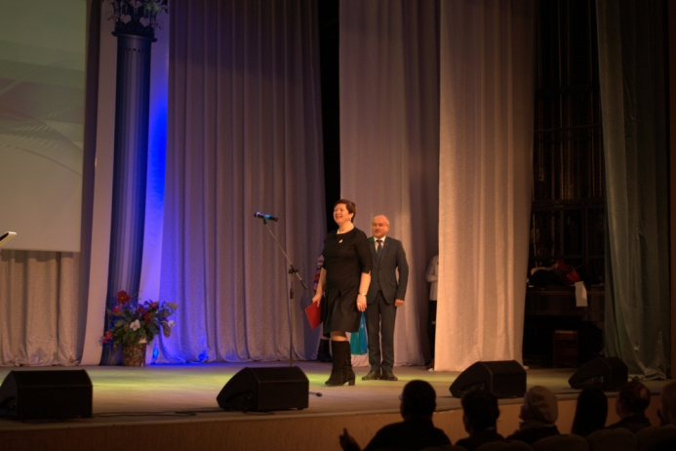
НА ПРОТЯЖЕНИИ ВСЕХ ЛЕТ СУЩЕСТВОВАНИЯ КОЛЛЕДЖА И ПРОФСОЮЗНОЙ ОРГАНИЗАЦИИ УЧАЩИХСЯ МЫ ВСЕГДА ЧУВСТВОВАЛИ ВНИМАНИЕ И УВАЖЕНИЕ СО СТОРОНЫ ГРОДНЕНСКОЙ ОБЛАСТНОЙ ОРГАНИЗАЦИИ ПРОФСОЮЗОВ РАБОТНИКОВ ОБРАЗОВАНИЯ И НАУКИ, ГРОДНЕНСКОГО ОБЛАСТНОГО ОБЪЕДИНЕНИЯ ПРОФСОЮЗОВ, ВАШУ ФИНАНСОВУЮ И СТРАТЕГИЧЕСКУЮ ПОДДЕРЖКУ.
СПАСИБО ВАМ ЗА ЭТО! 60 ЛЕТ В НАШ КОЛЛЕДЖ ПОСТУПАЮТ ВСЁ НОВЫЕ МОЛОДЫЕ ЛЮДИ. МЫ РАДЫ, ЧТО ВЫБОР МНОГИХ УКАЗАЛ НА НАШ КОЛЛЕДЖ. ЭТОТ ВАЖНЫЙ ПОСТУПОК ЮНОШЕЙ И ДЕВУШЕК, КОТОРЫЙ ЕЖЕГОДНО ПРИВОДИТ НОВЫХ УЧАЩИХСЯ К НАМ В КОЛЛЕДЖ, ОПРЕДЕЛИТ В ДАЛЬНЕЙШЕМ И ДОСТОЙНОЕ МЕСТО В ВАШЕЙ УЖЕ ВЗРОСЛОЙ ЖИЗНИ, БУДУЩИЙ НАШ УЧАЩИЙСЯ! И, КАК ГОВОРИТСЯ, «ДА НЕ ЗАРАСТЁТ «М ОЛОДЁЖНАЯ ТРОПА» К НАШЕМУ КОЛЛЕДЖУ»». А УЖ МЫ ПОСТАРАЕМСЯ ПРИНЯТЬ ВАС С РАПРОСТЁРТЫМИ РУКАМИ, УВАЖИТЕЛЬНО И ДОСТОЙНО. «ДОБРО ПОЖАЛОВАТЬ В ГРОДНЕНСКИЙ ГОСУДАРСТВЕННЫЙ ПОЛИТЕХНИЧЕСКИЙ КОЛЛЕДЖ!».
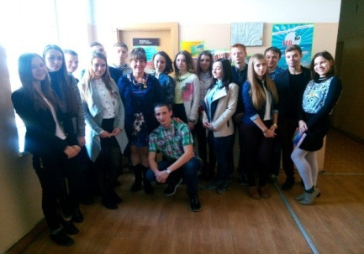
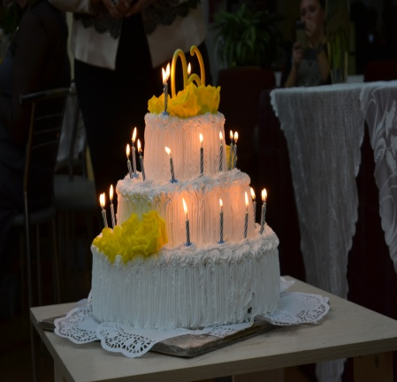
НАШ КОЛЛЕДЖ – ЭТО ОДНА БОЛЬШАЯ, ДРУЖНАЯ СЕМЬЯ! В СВОЁМ МОЛОДЁЖНОМ ОБРАЩЕНИИ, ОТ ИМЕНИ ВСЕХ УЧАЩИХСЯ КОЛЛЕДЖА, МЫ ЖЕЛАЕМ ВСЕМ НАМ СЧАСТЬЯ И БЛАГОПОЛУЧИЯ! ПОЗДРАВЛЯЕМ ВСЕХ С ЮБИЛЕЕМ!
СЛАВЯТСЯ РУКАМИ ТРУДОВЫМИ
ТЕ, КТО СТРОИТЬ ГОРОДА ГОТОВ
И НЕ ЗРЯ НАЗВАЛИ «ЗОЛОТЫМИ»РУКИ САМЫХ ЛУЧШИХ МАСТЕРОВ. ТАК ПУСКАЙ НАШ КОЛЛЕДЖ ПРОЦВЕТАЕТЕЩЁ МНОГО – МНОГО ДОЛГИХ ЛЕТ,
И СТРАНЕ ПУСТЬ КАДРЫ ПОСТАВЛЯЕТ
ДЛЯ СВЕРШЕНЬЯ ТРУДОВЫХ ПОБЕД!
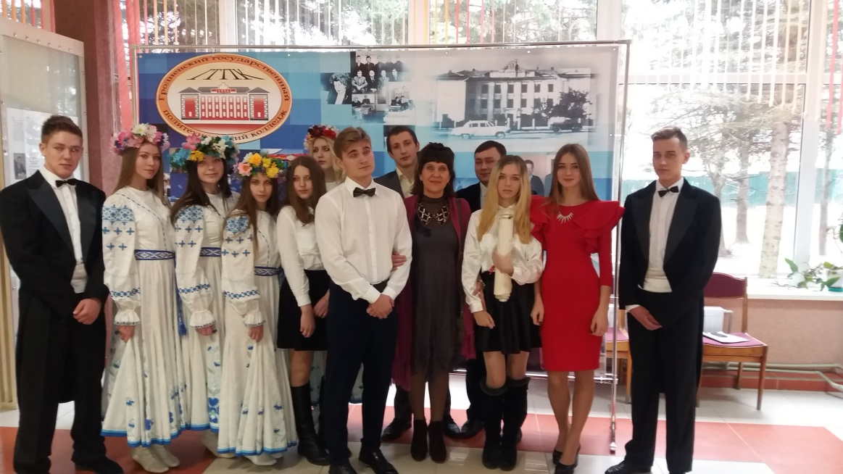
Праздник ЮБИЛЕЯ был наполнен торжественными выступлениями, воспоминаниями, пожеланиями, подарками и сувенирами, цветами, музыкой, поэзией и танцами. В воздухе витал ДУХ ЮБИЛЕЯ И НАДЕЖД НА БУДУЩЕЕ. Впереди новогодние праздники.
Профком учащихся
колледжа.

